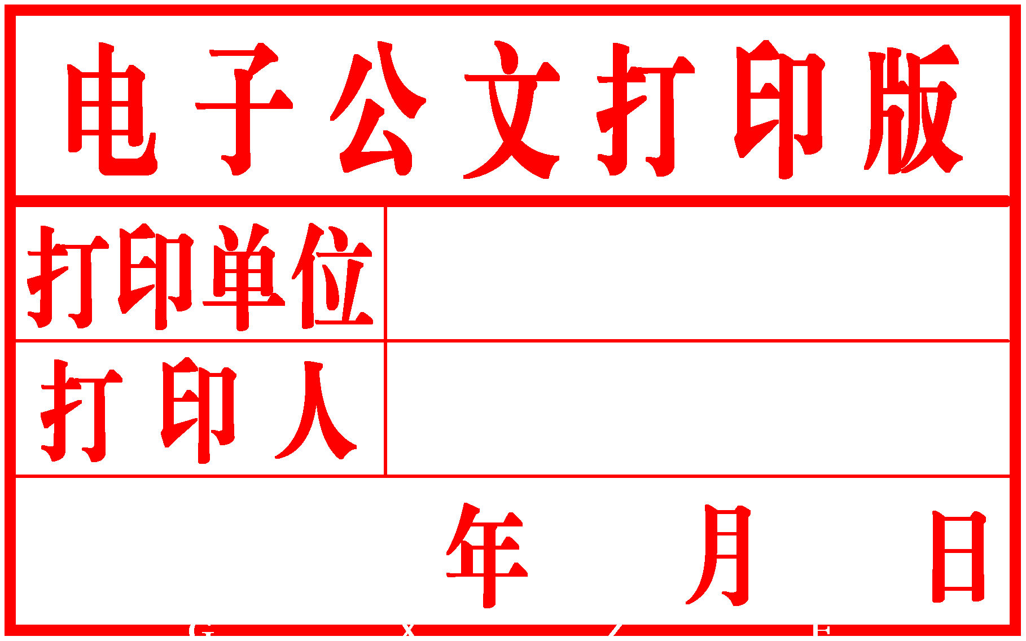
柳 州 市

人民政府文件

柳政发〔2018〕3号

柳州市人民政府关于下达
2018年为民办实事工作任务的通知

各县、区人民政府，市直机关各有关委、办、局，柳东新区、北部生态新区（阳和工业新区）管委会，各有关单位：
市十四届人民代表大会第三次全体会议通过的《政府工作报告》，确定了2018年市人民政府为民办10件实事。为确保全面完成2018年为民办实事项目，现将任务分解下达（见附件）并提出如下要求：
一、加强组织领导，强化沟通协调，确保项目顺利实施。各牵头部门要加强对所承办的为民办实事工作的组织领导，将承办的事项纳入本部门、本单位年度工作计划，实行主要领导负总责，分管领导具体抓的工作责任制，制订切实可行的实施方案，明确本部门和责任单位的职责，制定时间表，画好“施工图”，建立环环相扣的执行链条，确保各项目标任务有人管、有人抓，不缺项、不漏项，报市人民政府分管领导审定后认真组织实施。责任单位要主动配合牵头单位，共同研究制定好实施方案，并按照实施方案分工，与牵头单位共同完成目标任务。
二、加强资金保障，确保人员到位，为项目实施创造良好条件。10件实事中属市人民政府投资的项目，由市财政安排资金按进度拨付，保证项目按计划实施，需县、区人民政府出资或配套资金的项目，县、区财政要安排资金足额（或按配套比例）按时拨付到位。项目实施需要成立工作机构、抽调工作人员的，相关单位要确保人员到位。
三、持续跟踪督查，定期开展通报，务使为民办实事项目落到实处。市政府督查室要对为民办实事工作开展持续跟踪督查、督办，定期检查和通报进展情况。各牵头部门于2月10日前将牵头承办的实事项目的实施方案（包括目标任务细化、负责人、资金、工作计划、项目进度、保证措施等）送市政府督查室。各责任部门要在每季度次月7日前将为民办实事项目的进展情况报给牵头部门，牵头部门于每季度次月10日前将汇总形成的报告报市政府督查室，直至项目全部完成。
四、认真组织验收，严格绩效考核，形成奖惩分明的考核机制。市人民政府将为民办实事目标任务纳入对各部门、单位的年度绩效考核指标，具体考核办法由市绩效办联合市政府督查室制定，年底将由市政府督查室会同相关部门组织专项检查验收和绩效考评。牵头单位要在每季度的报告中附上责任单位在材料报送、配合完成实事项目等方面的情况，以便对责任单位进行绩效考核。
五、加大宣传力度，加强社会监督，让为民办实事项目全过程接受监督。市人民政府在年初公布为民办实事项目及责任部门、单位，年中公布事项进展情况，年终公布办理结果，整个过程接受舆论和广大市民的监督。各牵头部门要主动通过适当方式，及时向公众公布为民办实事项目的进展情况。

附件：2018年市政府为民办实事任务分解表

柳州市人民政府
2018年1月22日

公开方式：主动公开

柳抄送：市委办、市人大办、市政协办。发
柳柳州市人民政府办公室 . 2018年1月25日印发发

附件
2018年市政府为民办实事任务分解表

序号 | 标题 | 实事内容 | 牵头单位 | 责任单位 | 完成时间
1 | 少数民族村寨防火提升改造 | 对融水、三江县连片木结构村寨实施电改、水改，完善消防设施，建设智慧消防平台。 | 市公安局 | 融水县政府、三江县政府，市消防安全委员会成员单位 | 12月30日
2 | 实施老旧小区改造 | 对10个老旧小区的配套设施进行改造提升，改善居民生活环境，建立长效管理机制。 | 市住房城乡建设委 | 各城区政府 | 12月30日
3 | 公共自行车租赁扩面增点提质 | 在柳东新区、柳江区、环江滨水大道、市中心区等新增、扩建120个公共自行车租赁点，建设公共自行车APP，提升服务水平。 | 市规划局 | 各城区政府、柳东新区管委会，市发展改革委、市住房城乡建设委、市财政局、市行政审批局、市园林局，市城建集团 | 12月30日
4 | 提升农村学校信息化教学水平 | 为5县1区（柳江区）20个乡镇的全部小学、教学点学校建设“信息化在线同步课堂”平台，促进县（区）域义务教育均衡发展。 | 市教育局 | 各县政府、柳江区政府，市发展改革委、市财政局 | 12月30日
5 | 建设基层劳动保障公共服务平台 | 继续加强基层社保、就业、劳动维权公共服务保障信息化建设，在全市935个行政村部署智能终端935台，实现社保就业服务基层全覆盖；建设“1+12”劳动权益维护平台体系，即建一个市级中心，县区、开发区各建一个分中心，有效维护基层劳动者合法劳动权益。 | 市人力资源社会保障局 | 各县区政府，市发展改革委、市财政局 | 12月30日
6 | 建设城区体育园 | 开工建设城中、柳南、鱼峰、柳北4个体育园项目，方便群众锻炼健身。 | 市发展改革委 | 城中区政府、柳南区政府、鱼峰区政府、柳北区政府，市体育局、市规划局、市国土资源局，市土储中心、市城建集团 | 12月30日
7 | 建设智慧消防物联网 | 建设智慧消防物联网监控服务平台，为5家地下商业街、27家社会福利院及部分寄宿制小学、幼儿园安装电气火灾智能传感终端1839套、消防水智能传感终端38套。 | 市公安局 | 市发展改革委、市财政局、市教育局、市民政局 | 12月30日
8 | 公交便民惠民 | 在BRT公交车上实现一体化移动支付方式，新购置100台新能源公交车。 | 市交通运输局 | 市发展改革委、市财政局，恒达巴士公司 | 12月30日
9 | 建设电梯应急处置服务平台 | 建设电梯应急处置平台，即：开通电梯应急呼叫电话“96111”，建立电梯应急处置指挥中心、“三级响应”救援机制及应急处置信息系统。实现200台电梯物联接入平台，完成3000台电梯应急救援标识设置。 | 市质量技术监督局 | 市发展改革委、市财政局 | 12月30日
10 | 预防控制出生缺陷 | 对柳州市城镇户籍孕妇产前筛查（21－三体综合征、18－三体综合征和神经管缺陷的血清生化免疫筛查）、新生儿疾病筛查（苯丙酮尿症、先天性甲状腺功能减低症）、新生儿听力筛查（初筛、复筛、诊断）给予补助。 | 市卫生计生委 | 各县区政府，市财政局，市妇幼保健院 | 12月30日

